《数据库》

GaussDB(for openGauss)

数据库实验环境搭建指导手册



华为技术有限公司

目录

前 言 2

简介 2

内容描述 2

实验环境说明 2

实验概览 3

1 GaussDB(for openGauss)数据库购买 4

1.1 实验介绍 4

1.1.1 关于本实验 4

1.1.2 实验目的 4

1.2 购买GaussDB(for openGauss)数据库 4

1.2.1 登录华为云 4

1.2.2 购买华为云GaussDB(for openGauss)数据库 4

前 言

简介

本指导书适用于在华为云部署购买GaussDB(for openGauss)数据库，通过该指导书可以顺利完成GaussDB(for openGauss)数据库在华为云的购买。

内容描述

本实验指导书主要内容为华为云购买GaussDB(for openGauss)数据库。

实验环境说明

组网说明

本实验环境为华为云环境，需要购买GaussDB(for openGauss)数据库。

设备介绍

为了满足数据库原理与实践课程实验需要，建议每套实验环境采用以下配置：

设备名称、型号与版本的对应关系如下：

设备明细表

|  |  |  |
| --- | --- | --- |
| 设备名称 | 设备型号 | 软件版本 |
| 数据库 | GaussDB(for openGauss) 8 核 | 64 GB | GaussDB(for openGauss) 服务 |

实验概览

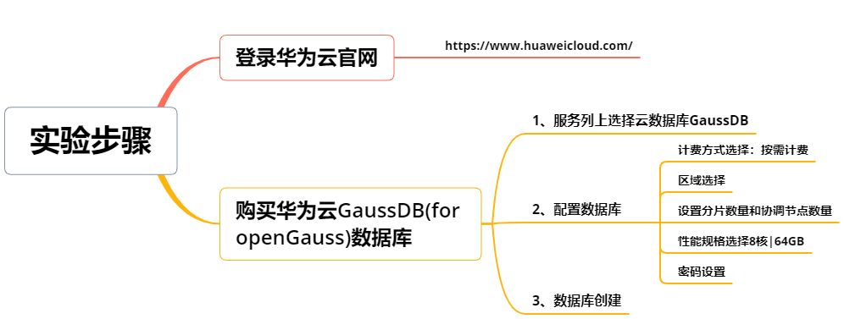

本实验概览图

# GaussDB(for openGauss)数据库购买

## 实验介绍

### 关于本实验

本实验主要描述华为云GaussDB(for openGauss)数据库的购买。

### 实验目的

掌握华为云购买GaussDB(for openGauss)数据库。

## 购买GaussDB(for openGauss)数据库

### 登录华为云

登录华为云官网。

登录<https://www.huaweicloud.com/>，进入华为云官网，输入账号及密码，登录。

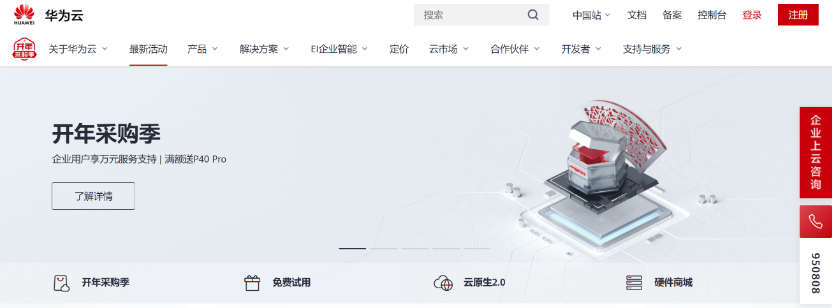

### 购买华为云GaussDB(for openGauss)数据库

进入控制台，选择区域“华北-北京四”。在左侧图标栏，单击服务列表图标，选择云数据库GaussDB。

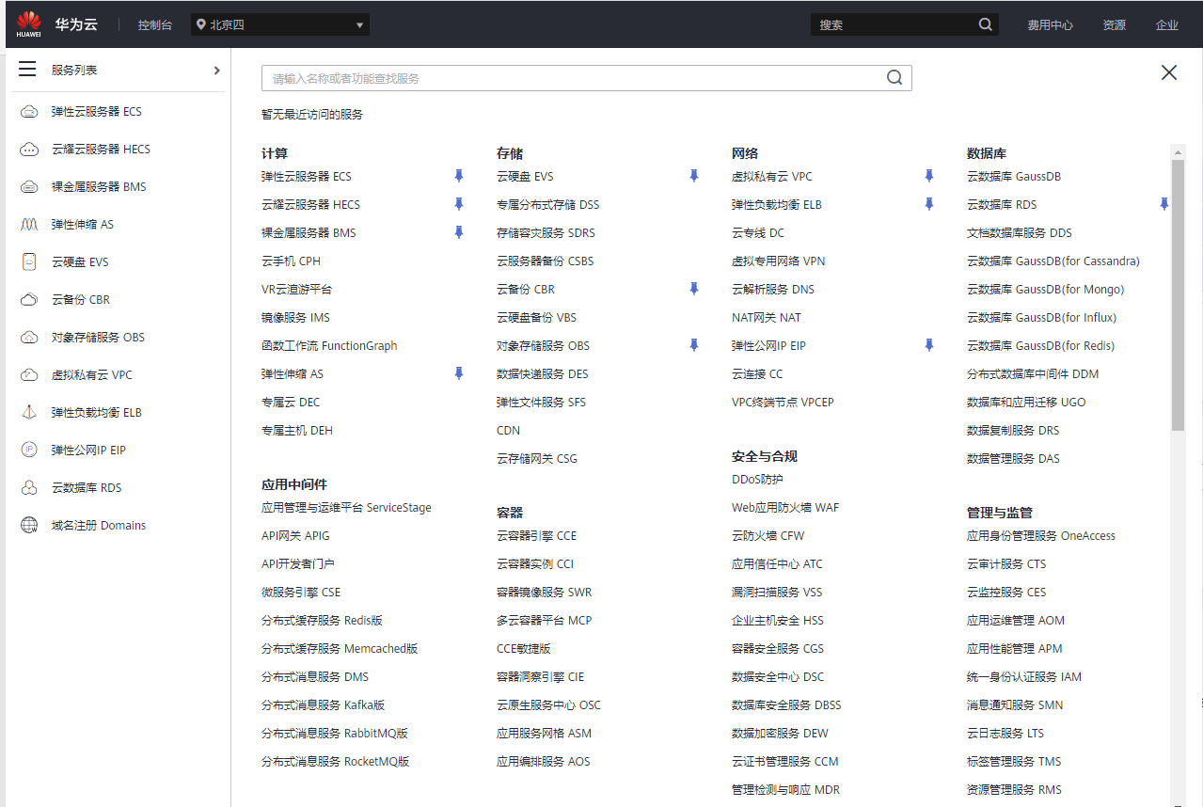

进入数据库购买界面，选择GaussDB(openGauss)，然后购买数据库实例。

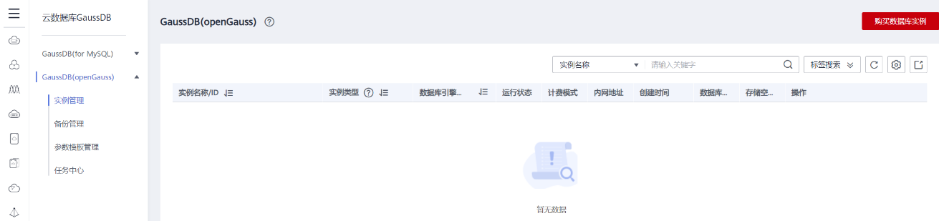

配置数据库。

计费模式选择按需计费，区域选择华北-北京四，数据库版本选择1.4企业版，事务一致性选择强一致性。

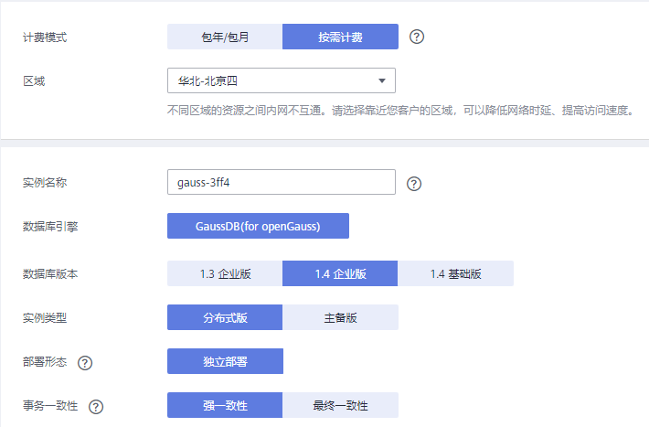

选择分片数量为1，调节点数量为1，可用区只选可用区二。

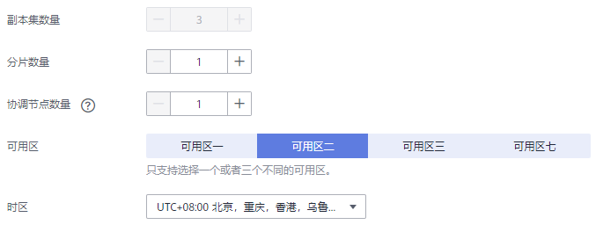

性能规格选择鲲鹏通用计算增强II型（共享型） 8 vCPUs|64GB。

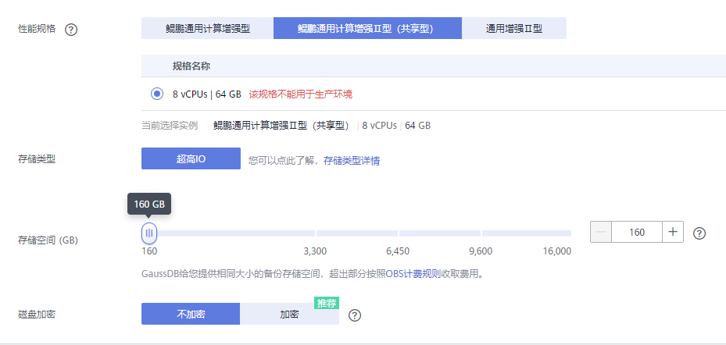

其余默认即可，默认端口号为8000，并输入数据库密码。

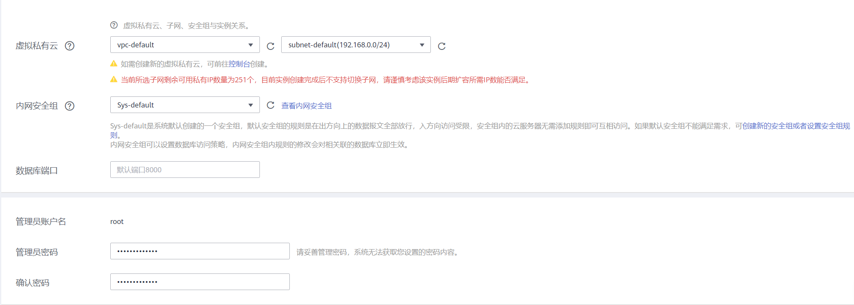

参数模板默认即可，标签可以不填，单击立即购买。

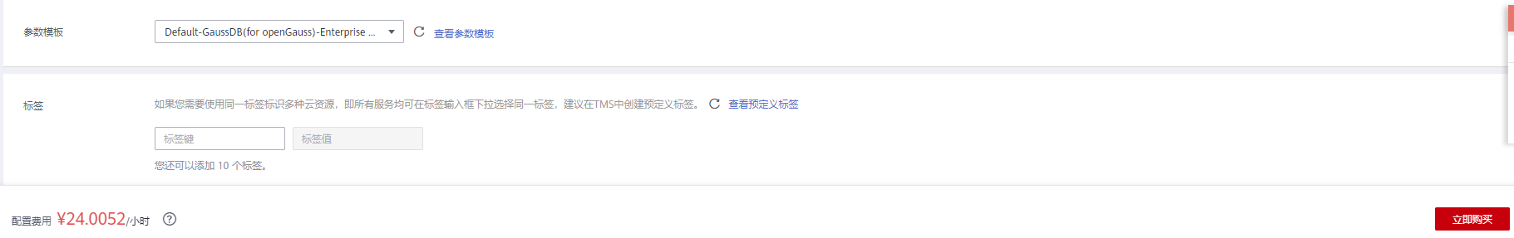

在确认页面提交订单。

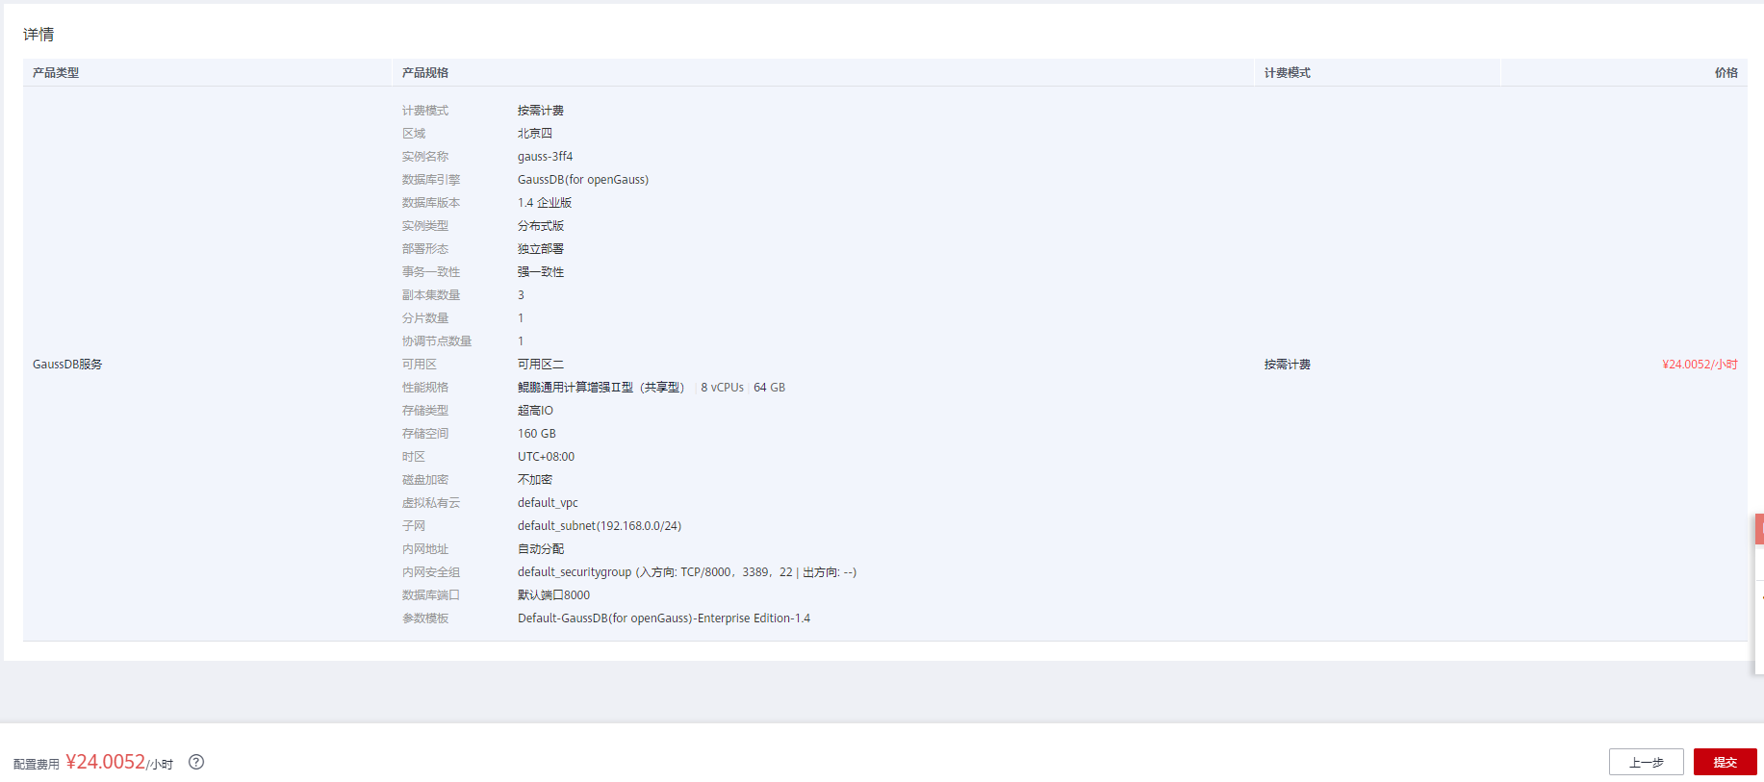

提交完成后，回到实例界面。

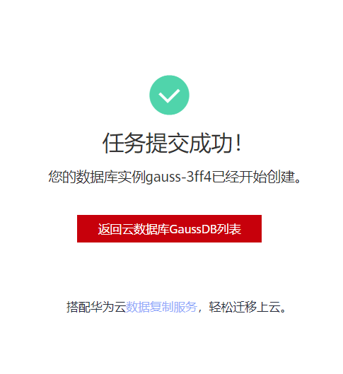

等待数据库创建。

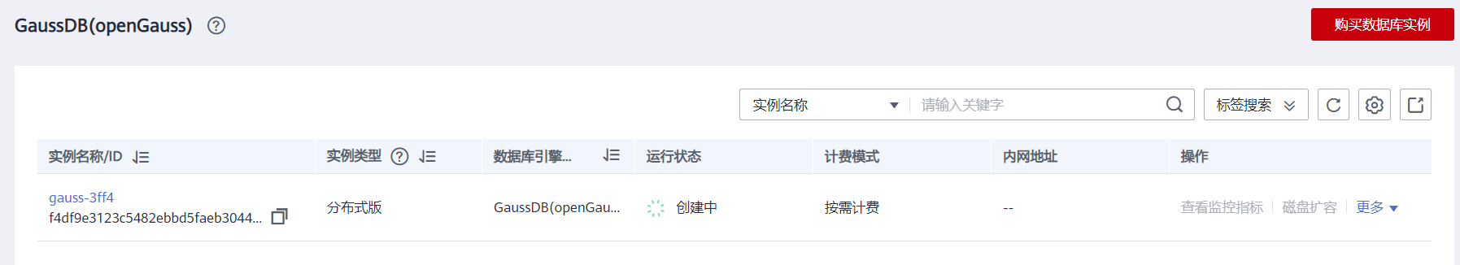

等待10至20分钟后，数据库创建成功。

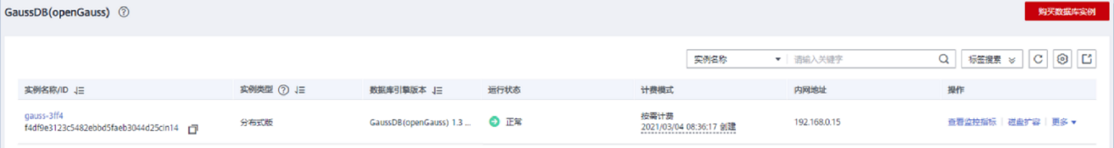

购买成功！

注意：本次购买鲲鹏服务器价格为公测价格，具体价格以华为云官网为准。